Рачин Игорь,

Новиков Данил,

Иванов Ярослав

381808-1

Отчет по Лабораторной Работе

"Выделение границ.   
Преобразование Хафа."

1. **Алгоритм выделения границ Кэнни.**

Алгоритм состоит из следующих шагов:

1. Перевод цветного изображения в монохромное
2. Сглаживание с помощью фильтра Гаусса
3. Поиск градиентов с помощью оператора Собеля
4. Подавление не-максимумов
5. Двойная пороговая фильтрация
6. Трассировка области неоднозначности

Результат реализации:

**Оригинал**

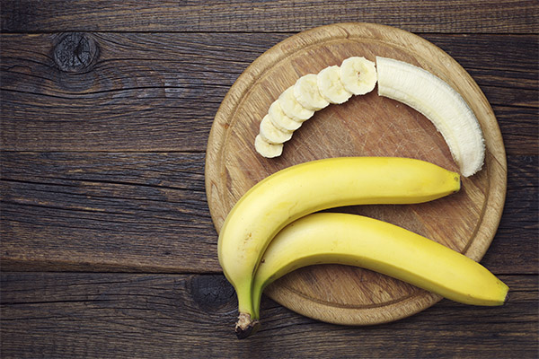

**Алгоритм Кэнни**

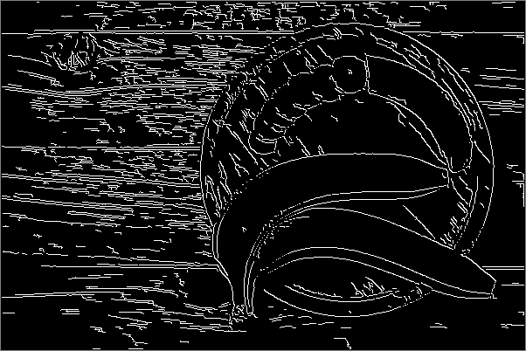

1. **Метод Хафа для поиска окружностей и других кривых общего вида. Анализ статистики/взаимного расположения искомых элементов на изображении.**

Алгоритм:

1. Сглаживание с помощью фильтра Гаусса
2. Выделение границ с помощью Кэнни
3. Преобразование Хафа (Hough Transform)
4. Анализ расположения окружностей и их характеристик

Результаты выполнения:

**Оригинал**



**Обнаруженные окружности**



**Пример вывода анализа**

Circle number 2 has coordinates = ( 454 , 458 ), radius = 79 , perimeter = 444 , square = 19577

Circle number 3 has coordinates = ( 454 , 458 ), radius = 80 , perimeter = 452 , square = 20081

Circle number 4 has coordinates = ( 453 , 459 ), radius = 165 , perimeter = 932 , square = 85501

Circle number 5 has coordinates = ( 454 , 458 ), radius = 165 , perimeter = 932 , square = 85501

Circle number 6 has coordinates = ( 454 , 458 ), radius = 166 , perimeter = 936 , square = 86525

Circle number 7 has coordinates = ( 453 , 459 ), radius = 247 , perimeter = 1396 , square = 191669

1. **Сравнение реализаций алгоритма выделения границ Кэнни**

После этого было произведено сравнение по времени выделения границ с помощью собственной реализации и реализации OpenCV. Результаты представлены ниже:

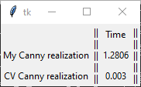

**Результат OpenCV**

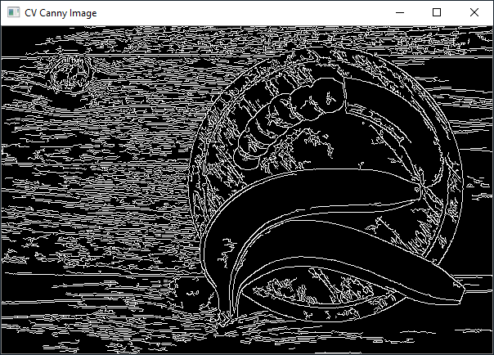

**Результат собственной реализации**

